Comunicado de Imprensa
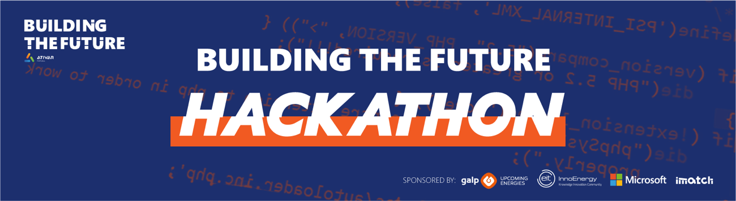
Building The Future Hackathon anuncia os projetos vencedores
- Solar PV Positioning Optimizer Module recebeu prémio de 3.000€ no desafio de programação da Microsoft, imatch, Galp e EIT InnoEnergy
- Competição recebeu um total de 165 participantes de 29 países
Lisboa, 21 de junho de 2022 – Com um total de 165 participantes de 29 países, já são conhecidos os vencedores do “Building The Future Hackathon”, iniciativa organizada pela Microsoft, imatch, Galp e EIT InnoEnergy. O projeto Solar PV Positioning Optimizer Module, um módulo de hardware para criar relatórios orientados por dados durante a fase de pré-instalação solar, que permite otimizar o posicionamento e a orientação dos painéis solares, foi o grande vencedor da maratona de programação e recebeu um prémio de 3.000€.
O 2.º lugar foi alcançado pelo ElectriciTree, um sistema de painéis solares em árvore com movimento adaptável para maximizar a exposição solar, que recebeu um prémio de 1.500€, sendo que, em 3.º lugar, e com um prémio de 500€, ficou a Waste Power, uma plataforma de facilitação do contacto entre indústrias, para que os resíduos de uma possam ser utilizados como matéria-prima de outra.
Os três projetos vencedores, entre as 20 soluções inovadoras em concurso que procuraram construir um futuro Low Carbon, foram selecionados pelo seu potencial, pela correta identificação do problema e criação de uma solução adequada, pela correspondência a um dos desafios apresentados pelas organizações, pelo desenvolvimento da equipa durante o hackathon e pela qualidade e impacto do seu pitch.
Andrés Ortolá, Diretor-geral da Microsoft Portugal, afirma: “após cerca de cinco meses, chegámos ao fim de mais uma edição do Building The Future Hackathon e estamos muito satisfeitos, não apenas com os projetos que foram apresentados, mas também com o facto de termos cativado uma audiência muito diversificada. Contámos com a participação de programadores de 29 países, que apresentaram soluções realmente inovadoras para um futuro mais ecológico. Na Microsoft, acreditamos que a tecnologia serve o seu propósito quando está ao serviço de pessoas e do Planeta, por isso, acreditamos que ações deste género, que promovem a inovação e a inclusão, são essenciais para colmatar muitos dos desafios atuais, como, neste caso, o low carbon”.
Andreia Fernandes, Country Manager Portugal da EIT InnoEnergy, refere que “foi inspirador para nós apoiar os projetos que se candidataram ao Building The Future Hackathon, através da nossa mentoria na área da energia sustentável. É notável ver como projetos de todo o mundo se juntaram com o propósito comum de contribuir para a transição energética sustentável, demonstrando que a digitalização da energia é uma parte central deste caminho que temos de percorrer para atingirmos a neutralidade carbónica”.
O caminho até ao pódio
Para responder aos desafios impostos – Baterias de Veículos Elétricos; Financiamento da Transição Energética; Encontrar os melhores locais para comunidades solares; Soluções alternativas de energia solar fotovoltaica; e Otimização de Postos de Abastecimento de Hidrogénio, os programadores e empreendedores, após terem formado equipas e passado por uma fase de mentoria com os especialistas da Galp e da EIT InnoEnergy, tiveram de escolher o desafio, desenhar uma primeira conceção do projeto, definindo o problema, a proposta de valor, a solução e a tecnologia, submetendo, posteriormente, na TAIKAI, a plataforma portuguesa de hackathons.
As seis melhores propostas passaram à fase de desenvolvimento onde trabalharam a sua solução em Azure, com o apoio de mentores da Microsoft. Esta fase terminou com uma sessão de pitch, na qual as equipas apresentaram e defenderam a sua solução diante de um júri composto por um elemento de cada entidade envolvida no desafio, ficando a cargo do público, pelo maior número de votos, a escolha do projeto vencedor entre os quatro finalistas selecionados após a sessão de pitch – D30 Biofuel; ElectriciTree; Solar PV Positioning Optimizer Module; e Waste Power.
CONTACTOS:
Inês Filipe | Erica Macieira
ines.filipe@lift.com.pt | erica.macieira@lift.com.pt
910 283 054 | 910549515

Sobre o Building the Future
O Building The Future é o principal evento português de transformação digital, onde tecnologia, liderança e Educação se cruzam para potenciar pessoas e organizações através de especialistas nacionais e internacionais que estão a mudar a forma como interagimos com a realidade.
Durante três dias estão reunidos decisores, líderes, profissionais da área tecnológica, professores, estudantes, investigadores, programadores e empreendedores, que juntos constroem o ecossistema da tecnologia.
Liderado pela Microsoft e desenvolvido pela imatch.
Website: https://buildingthefuture.pt/
Facebook: https://www.facebook.com/buildingthefuture22
LinkedIn: https://www.linkedin.com/company/buildingthefuture-ativarportugal
Instagram: @building__the__future
AI Podcast Portugal: https://spoti.fi/3l4AXdx
Sobre a Microsoft
A Microsoft possibilita a transformação digital na era da Intelligent Cloud e Intelligent Edge. A sua missão é capacitar cada pessoa e cada organização no planeta para alcançarem mais.

